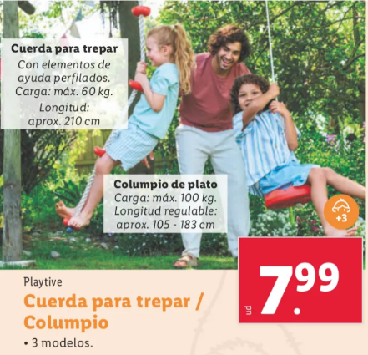
NOMBRE Y APELLIDOS_______________________________________________ FECHA: ____________ MT 4º T8
1. Los alumnos de 4º han solicitado columpios y juegos en el patio.
Si compramos tres columpios de esta oferta (uno de cada modelo),
- 21 € | - Casi 25 €
- Cerca de 10 € | - 2397 €
¿Cuanto nos costarán? Rodea.

Tenemos seis árboles grandes en el patio. La directora nos permite gastar 100 € en los columpios. ¿Cuantos columpios podremos comprar con ese dinero? Rodea.
- 6 columpios, uno para cada árbol. | - 3 columpios para cada árbol.
- 18 columpios. | - 2 columpios para cada árbol.

2. El precio del columpio lo han pintado de rojo. ¿Qué figura plana tiene el precio?
- Un rectángulo | - Un trapecio
- Un cuadrado | - Un triángulo

Marca el perímetro de los rectángulos de amarillo y el círculo de rojo en esa imagen.

3. Tenemos que reconstruír el invernadero.
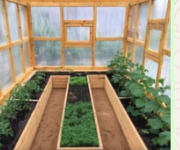
Este modelo está repleto de piezas rectangulares,
pero tiene también dos cuadrados.
¿Cómo puedes sabes cuáles son los cuadrados? Explícalo.
_______________________________________________
_______________________________________________
Marca con rotulador cuatro ángulos rectos.
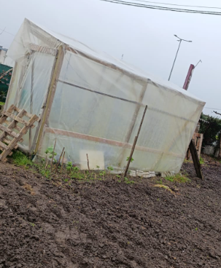
Vamos a copiar el tejado de este otro modelo,
para que la lluvia baje con facilidad.
Marca el ángulo obtuso.
Rodea. ¿Cómo sabes cuál es el ángulo obtuso?
- Mide 90º | - Es mayor que uno recto.
- Mide menos de 90º | - No puede saberse.

4. El temporal tiró el invernadero. Tenemos que medir los paneles de metacrilato.
Necesitamos saber su perímetro y también su área para reutilizarlos.
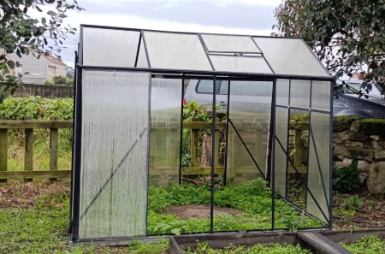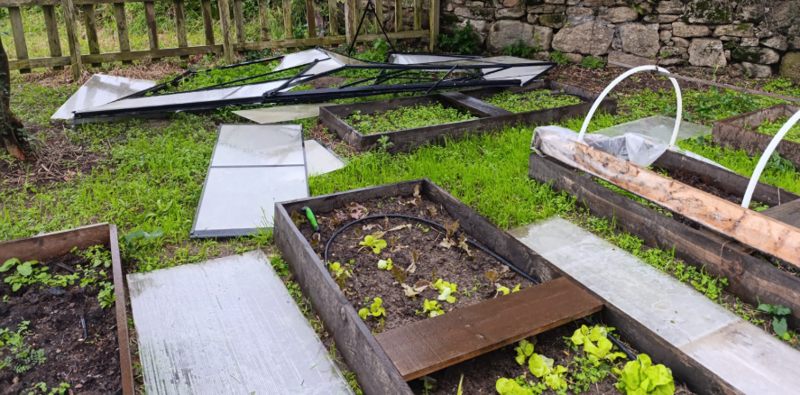
Dibuja uno de los paneles y escribe lo que mide de largo 148 cm y de ancho 60 cm. Calcula.

Perímetro: ___________________

Área: _________________________

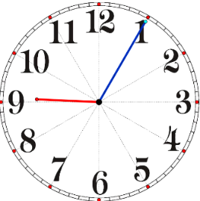
5. Salimos a la huerta para medir. Cada equipo llevó calculadora, metro, libreta de notas...
Empezamos la clase a las nueve y cinco y durante media hora hicimos ejercicios.
Luego salimos. Estábamos de vuelta a las 10 menos diez .
¿Cuánto tiempo tuvimos para medir los paneles? _______________________

6. En clase de castellano seguimos trabajando la comprensión lectora ... de los problemas.
La clase empieza a las once menos veinte y termina a las once y media, pero los últimos 10 minutos leemos Muffin.
Dibuja la hora de inicio de castellano y la hora de finalizar la clase.
Inicio 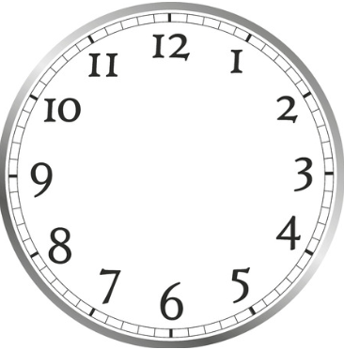 Final
:
:
¿Cuánto tiempo resolvimos problemas? (Recuerda que 10 min leímos Muffin) __________________

7. Excursión de fin de curso.
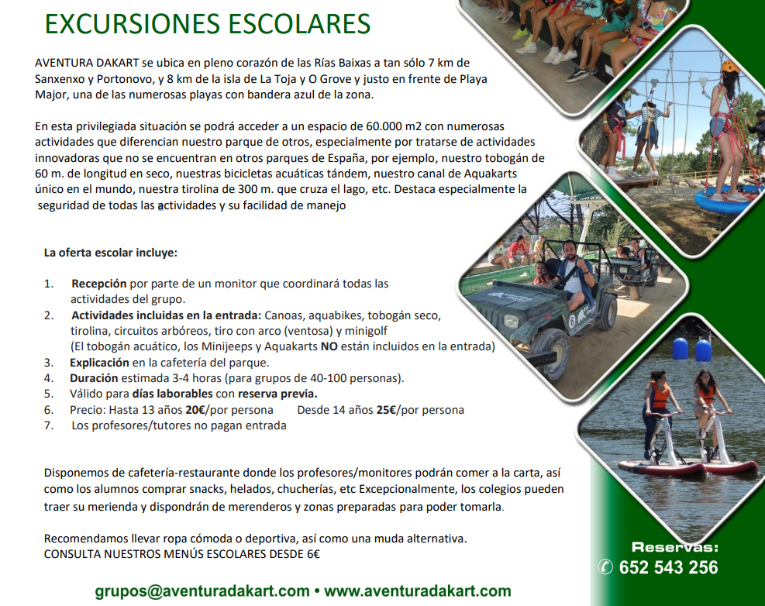

- ¿ Cuántos km hay desde Sanxenxo a Portonovo, si pasamos por Aventura Dakar?_____________
- Si vamos los 15 alumnos y alumnas de 3º, los 20 de 4ºA y los 21 de 4ºB.
¿Cuánto nos cuestan todas las entradas? Rodea.
- 820 € | - 1120 €
- 56 € | - 2397 €

- Tenemos que llevar dos autobuses. Cada autobús cuesta 275 €.
¿Cuánto nos cuestan los dos autobuses? ________________________
- Calcula cuanto tendrá que pagar cada alumno/a (incluyendo entrada y autobús)?
- 30 € | - 10 €
- 50 € | - 25 €

8.a) El colegio paga 5€ por cada niño/a y van los 56 niños/as del 2º ciclo;

- ¿Cuánto dinero tendrá que aportar el cole? ______________________
- Dibuja los billetes y monedas que tiene que pagar el colegio.
El parque es rectangular y cuenta con 60.000 .

Coloca en metros. el ancho y el largo
que podría tener ese parque.

- Algunas de las actividades se harán en grupos de 3 o 4 alumnos.
¿Cómo nos podemos agrupar los 21 niños y niñas de 4ºB?
- 3x4 + 4x3 | - 4x4 + 5
- 3x3 + 4x3 | - 2x6 + 3x3

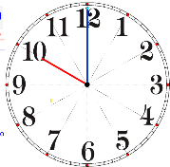
d). Tenemos que estar en el parque a las diez. Desde el cole tardamos14 min en llegar.
¿A qué hora saldremos del colegio?
:

9. Rueda de alimentos ...Esta rueda de alimentos tiene un vaso de agua en el medio.
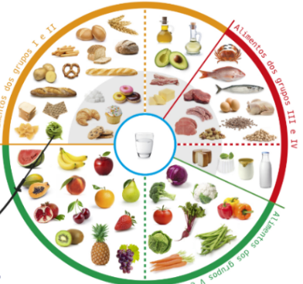
Pinta de rojo el centro.
Marca un radio, un diámetro y un arco.
¿Como se llama el ángulo que forman los glícidos? _________
¿Por qué crees que los grupos V y VI juntos forman un ángulo obtuso?
_______________________________________________________

Tángram
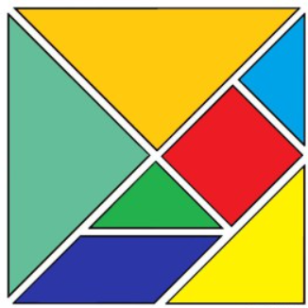
- ¿Cuántos triángulos tenemos? ____________________________
- ¿Cómo se llama la figura roja? ____________________________
- Hay un romboide. ¿En que se diferencia el romboide del rombo?
_________________________________________________________
_________________________________________________________
- Si pido un triángulo rectángulo, ¿cuáles me puedes dar?
_________________________________________________________
      - ¿Como se llaman los triángulos pequeños de este tangram
según sus lados y sus ángulos? _____________, _____________

10. Dibuja en un folio un triángulo equilátero, un cuadrado, un pentágono y un hexágono.
¿Cuánto mide cada ángulo del triángulo equilátero? _________________

